“2010高校图书馆发展论坛

——中国数字图书馆建设理论与实践”会议通知

各位委员：
由中国图书馆学会高等学校图书馆分会举办的首届 “中国高校图书馆发展论坛---中国数字图书馆建设理论与实践”的各项准备工作已基本就绪，即将于2010年4月 26-29日在北京台湖国际图书城举行。现将本届论坛有关确定事宜通知如下：
本次会议围绕数字图书馆软件、硬件环境进行研讨，共有七个分论坛，主要包括如下主题：1、数字图书馆系统集成整体解决方案；2、网络、服务器与存储备份系统；3、图书馆应用服务系统与专用设备（RFID系统、自助借还及复印系统、一卡通系统和办公自动化系统等、触摸屏电子报纸展示系统、图书馆电子阅览系统、远程视频会议系统、多媒体信息发布系统以及三维设计等）；4、应用软件系统与数字资源建设；5、Web2．0技术的应用等。

本次会议理论与实践相结合，依据上述主题，共邀请国内应用较好的近二十所高校图书馆在分论坛上发言，就目前系统引进调研、应用现状、存在问题及解决方案进行研讨，与此同时，将有十余厂商就系统的最新进展及应用技术相关问题进行介绍，希望抛砖引玉，促进高校图书馆软件、硬件及应用环境的良性发展。

会议期间（4月26日晚），将举行中国图书馆学会高校分会第二届全体委员工作会议，汇报第一届委员会工作情况，倾听各位委员意见和建议，请各位委员准时赴会，并登陆分会网站（www.sal.edu.cn），进入中国高校图书馆发展论坛专题，点击右上角“论坛注册”，详细填写网上注册报名回执，以便会务组安排接送服务。
报名截止日期：2010年4月16日
会议报到地点：北发大酒店大堂报到处（路线图请见附件）。
咨询电话：张洪英 13521688294

中国图书馆学会高等学校图书馆分会
2010年4月6日

附件：
- 2010高校图书馆发展论坛日程安排
- 北京台湖国际图书城地理位置及行车路线图
- 旅游考察路线安排

附件一
论坛参考日程安排

4月26日
参会人员全天报到；
18：00 欢迎晚宴；
20：00-21：00 中国图书馆学会高校分会委员工作会议；
娱乐休闲活动；

4月27日
8：30 主论坛开幕；
8：30-12：00 主论坛议程
自助午餐；
13：00-14：00 参观台湖国际图书城及物流中心；
14：30-18：00 分论坛议程；
18：30 主题晚宴；
娱乐、阅览活动；

4月28日
8：30-12：00 分论坛议程；
自助午餐；
14：00-16：30 主论坛及论文颁奖；
论坛会议内容结束；
17：00-21：00 市区内参观考察活动；
娱乐休闲活动；

4月29日
8：30-17：00 河北蓟县盘山一日游；
论坛结束，疏散。

主论坛内容提纲

主论坛拟邀报告人：
一、北京大学网络与信息系统研究所所长 李晓明 教授
二、北京大学图书馆馆长 朱 强 研究馆员
三、上海交大图书馆副馆长 郑巧英 研究馆员
四、清华大学图书馆副馆长 姜爱蓉 研究馆员

附件二
北京台湖国际图书城地理位置及行车路线图

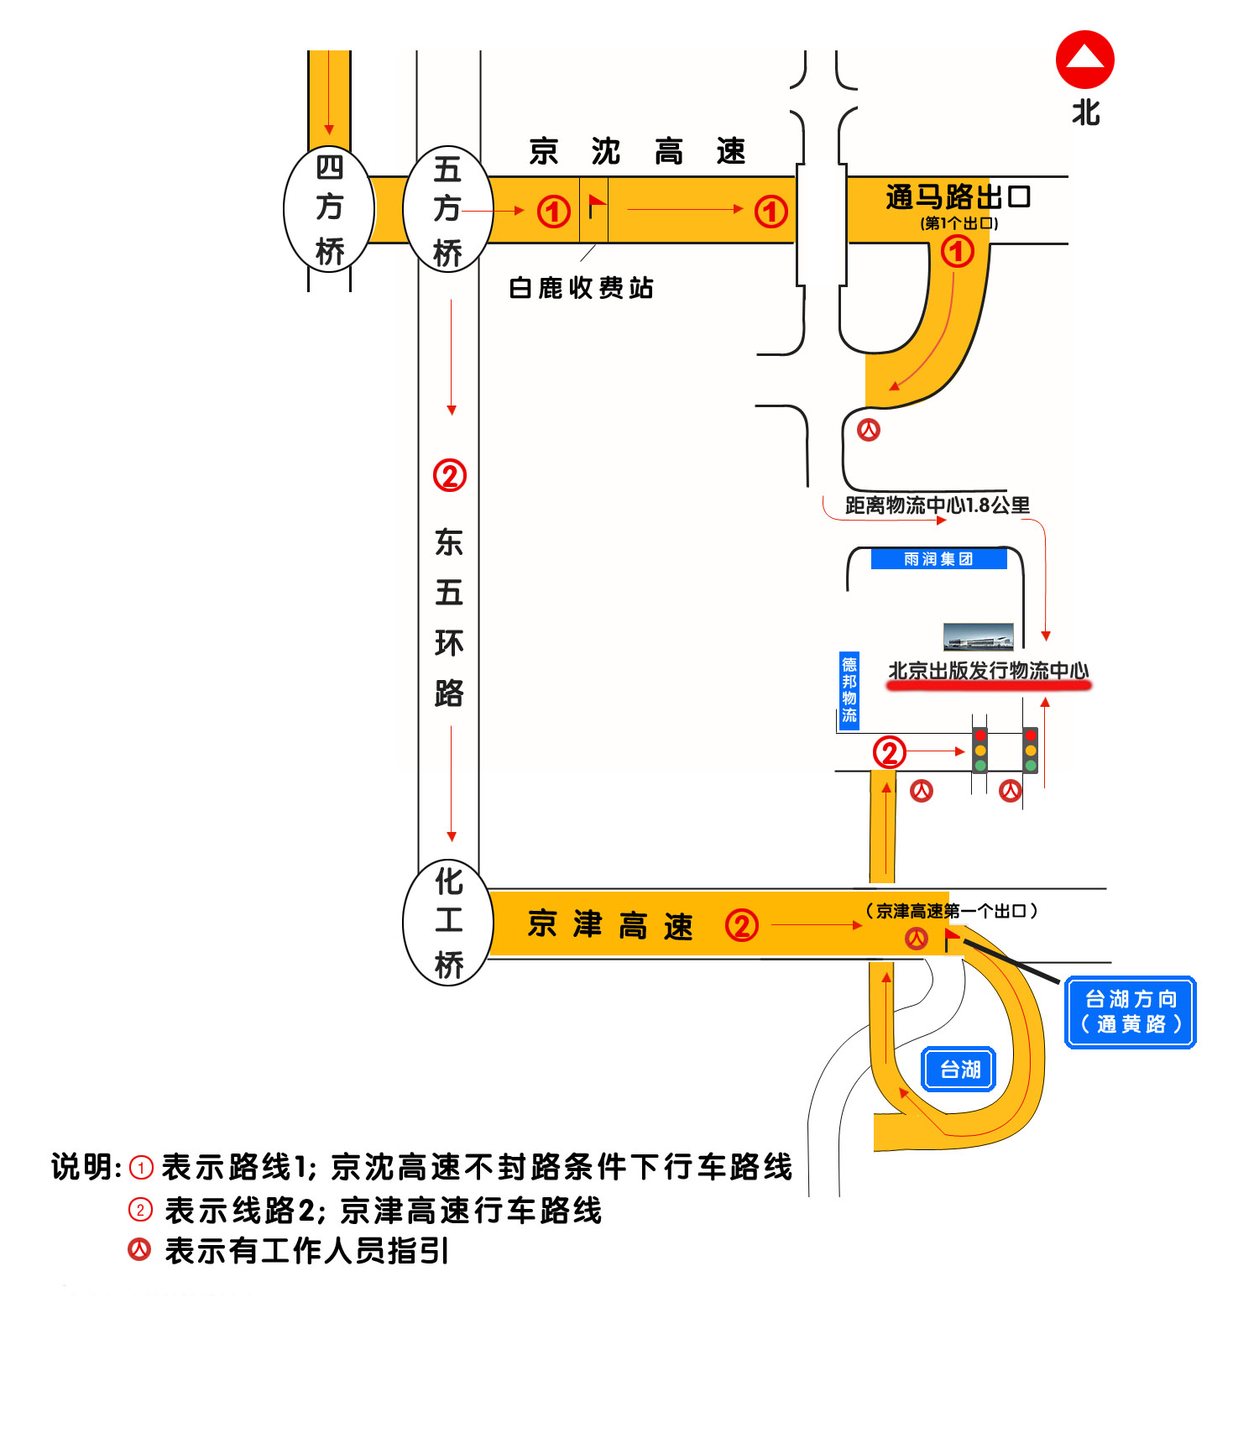

附件三

考察线路安排

一、考察时间
2010年04月29日
二、考察路线
本次论坛组织的自费考察线路为乾隆帝32次游览的地方——“河北蓟县盘山一日游”，被乾隆皇帝美誉为“早知有盘山 何必下江南”。
三、行程安排
早晨约07：20指定地点聚合， 7：30分准时出发乘车赴国家AAAAA级景区”盘山，（走京平高速约2小时抵达景区），09：30 抵达后游三盘胜景。盘山集幽林、古洞、奇峰、秀水于一身，现已恢复开放了五大景区，130余处景点，（其中有清末军机大臣荣禄亲题“入胜”石，“摩天”崖）主要景点有鸣驺入谷、元宝石、迎客松、卧云楼、天成寺、梅仙庵、宿云亭、石塔林至万松寺、古银杏、千年古柏等景点，后自由活动。下午16：00集合返北京。
简介：盘山是大自然孕育的风景佳作，大自然的鬼斧神工造就了盘山的奇峰险壑，描绘出一幅幅人间仙境。她通体成景，景景入画，集幽林、古洞、奇峰、秀水为一体，尤以“五峰 八石”、“三盘之胜”奇特称绝。
五锋：主峰名挂月峰，海拔864.4米，前拥紫盖峰，后依自来峰，东连九华峰，西傍舞剑峰，五峰攒簇。
八石：怪石嶙峋。悬空石、摇动石、将军石、晾甲石、帐房石、蛤蟆石、蟒石、燕子石等众多名石点缀其中，三盘：使整个盘山天然形成了“上盘松树奇，中盘岩石怪，下盘响流泉，十里闻澎湃”的美妙画卷。

收费标准：280元/人（含交通、午餐、讲解、保险以及门票套票180元/人）

